ПРОГРАММА ЭКЗАМЕНОВ НА 2 Гып.
КРАСНЫЙ ПОЯС .

Теория: Аттестуемый должен продемонстрировать следующие знания.
Основатель. Дату рождения и историю развития Таэквон-до ИТФ. Должен знать и выполнять правила этикета и обязанности занимающихся
принятые в школе Таэквон-до. Значение термина Таэквон-до. Счет. Униформа в Таэквон-до. Ведение дневника тренировок. Гигиена спортсмена. Распорядок дня. Значение цвета поясов. Правила соревнований. Духовные принципы таэквон-до.

1.СТОЙКИ.
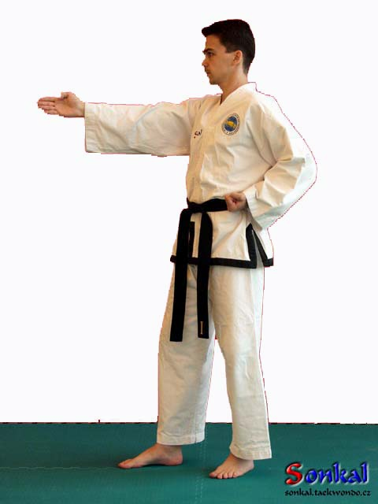

1.Сучжик соги.

2.БЛОКИ.

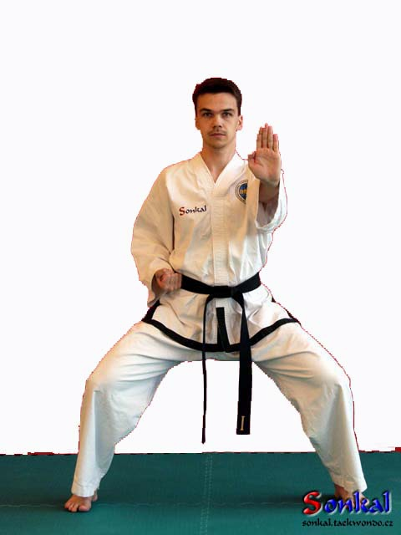
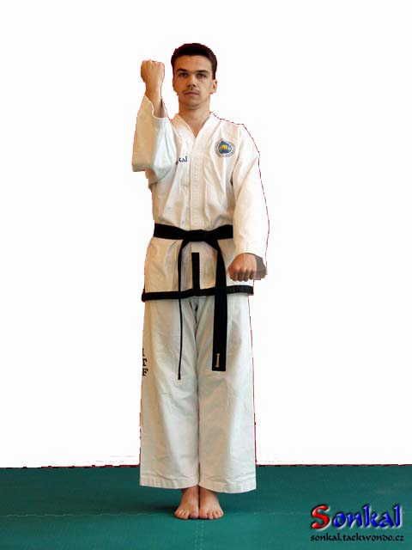

1. Аннун со сонпадак миро макки 2. Моа со пальмок йобап
макки

3.УДАРЫ РУКАМИ.

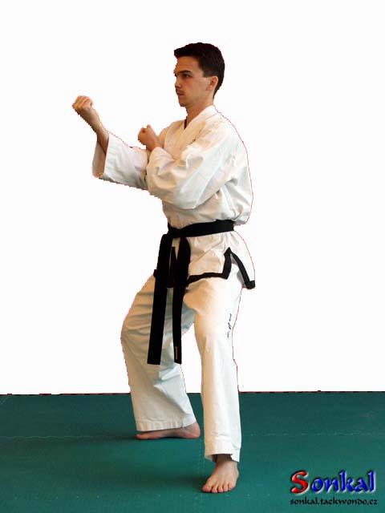
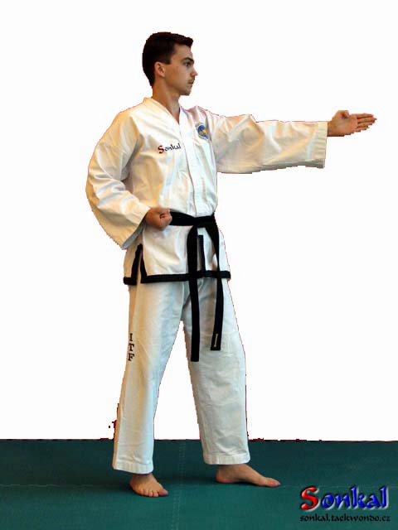
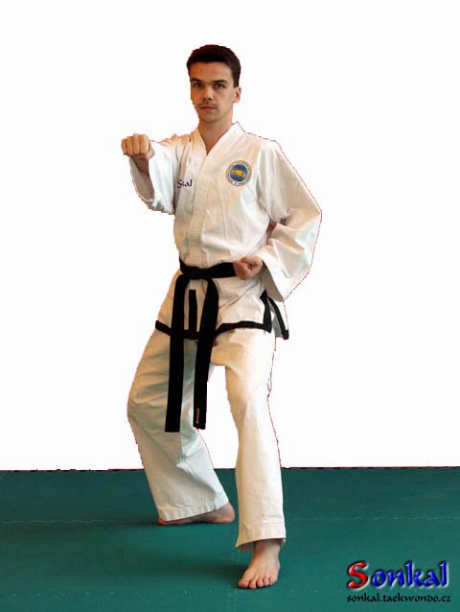

1. Ньюнча со оллио чируги 2. Сучжик со сонкаль нерио 3. Ньюнча со баро чируги
териги

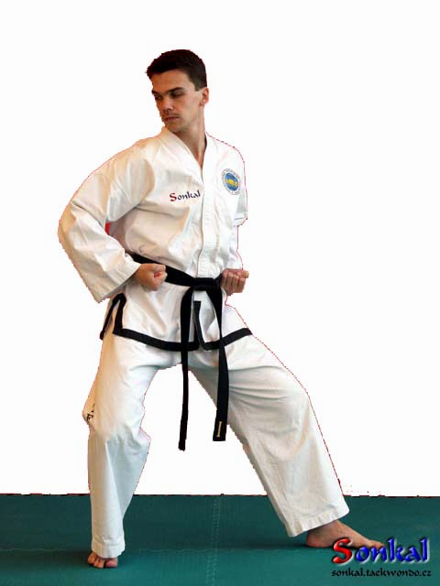

4. Ньюнча со йоп палькуп тульки

4.ТЕХНИКА НОГ.

1. Ап чаги.
2. Нерио чаги.(пакуро, ануро)
3. Йоп чаги.
4. Доллео чаги. + 360 град. Дидимье, юй.
5. Горо чаги.
6.Тимье ап чаги.
7. Тимье йоп чаги.
8. Тимье доллео чаги.
9. Горо чаги
10. Сэво чаги.
10. Пандэ горо чаги.
11. Пандэ доллео чаги.
12. Йоп чаги юй.
13. Тимье тидоро нерио чаги.
14. Тимье тидоро йоп чаги
16. Битуро чаги.
17. Двит чаги
15. Удары ногами изменяя направление.
19. Удары ногами, двойки.
20. Двойки одной ногой.
Удары ногами на месте, они же с разворотом.

5.ТУЛЬ.

ХВА-РАНГ

29 движения
Туль назван в честь молодежного воинского движения, организованного в VII веке во времена правления династии Силла. Включение в туль 29 двигательных действий символизирует номер воинского подразделения, которым командовал генерал Чой Хонг Хи и в котором осуществлялся процесс трансформирования таэквон-до в современное боевое искусство.
Знать рисунок ЧУНГ МУ.

6. СПАРРИНГ НА ТРИ ШАГА (самбо матсоги).

6 шт.

7. СПАРРИНГ НА ДВА ШАГА (Ибо матсоги).

7 шт. + свои варианты спарринга.

8.СПАРРИНГ НА ОДИН ШАГ (Илбо матсоги)

10 шт.

9. СПАРРИНГ.

10 раундов по 3 минуты.

10. ТЕХНИКА САМООБОРОНЫ.

Самостраховка. Способы падения.
Освобождение от захвата за руку.
Защита от захвата за волосы, воротник.
Защита от удара рукой с броском через бедро.
Бросок через бедро.
Бросок через плечо\подножка.
Освобождение от захвата за корпус спереди, сзади.
Защита от тычка ножом\палкой.
Защита от ударов ножом\палкой сверху.
Защита от ударов ножом\палкой сбоку.
Бросок с падением\подсечка.

11. ДОРОЖКИ.

- В скольжении – два доллео чаги каундэ, нопундэ, йоп чаги тоже.
- спиной вперед – йоп чаги, доллео чаги (горо чаги)
- два тимье тидоро йоп чаги.
- йоп чаги – 360 гр.
- доллео чаги – 360 гр.
- пандэ доллео чаги – 180, 360 гр.

12.РАЗБИВАНИЕ (Кекпа).

До 12 лет запрещено силовое разбивание любыми ударами.

- Апча пусиги доска на уровне вытянутой руки вверх.
- Доллео чаги доска на уровне макушки. + Тимье доллео чаги 360 град.
- Номо йоп чаги – 5-6 человека.
- Кирпичь сонкаль (с 18 лет).
- Тимье тидоро йоп чаги 180 гр. Доска на уровне подбородка. + удар с разворотом на 360 грд.
- Нерио чаги тимье доска на уровне макушки.
- Тимье панде доллео чаги.
- Горо чаги тимье передней ногой.
- Дунг сонкаль 1 доска.
- Пандэ доллео чаги 180 гр. + 360гр.
- Кирпич ап чумок с 18 лет.
- Кирпич сонкаль с 18 лет
- Дунг чумок 1 доска.

13.СВЯЗКИ УДАРОВ.

Руки, ноги.

14. ОФП.

1. Продольный \ поперечный шпагат, мостик из положения стоя с переворотом в стойку.
2. Отжимание 90 раз.
3. Подъем корпуса из положения лежа 170 за 4 минуты.
4. Подтягивание на перекладине 19 раз.
5. Поднятие ног к перекладине из положения вис на перекладине 19 раз.
6. Прыжки через скакалку (девочки) 250 раз за 1,5 минуты.
7. Прыжок с места 11 своих стоп.
8. Держать йоп чаги средний уровень 2 минуту.
9. Отжимание на брусьях 30 раз.
10.Держать уголок 30 секунд.

